* 前言:

Netbeans介面沒有直接可以產生jpa entity對應的metamodel

只有介面可以產生entity而已

* 為何要產生jpa metamodel

因為使用jpa criteria 如果是用字串取用屬性 如下

Root root = cq.from(CfgMain.class);

root.get("aufnr");

綠色區塊是對應entity class的property

有時候沒寫好時

會手滑打錯字



上圖藍色圈起來的是DB欄位名稱

橘色圈起來的是entity的屬性

正常criteria都只會用到橘色圈起來的entity屬性

但如果這邊改用jpa metamodel (自己手寫 或 產生的class)

錯的機率 降低很多 除非選錯欄位

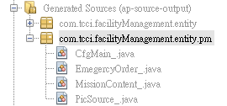

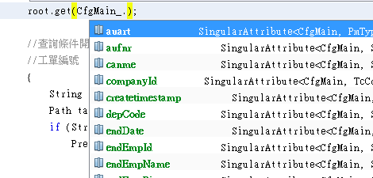

* 正常可以自己手寫

如果entity 簡單的話

不過蠻累人的就是

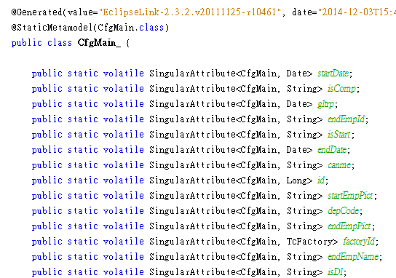

* 以下就是教你如何透過netbeans產生entity的metamodel

Step 1.設定project的processor

打開專案 =>property=>libraries=>processor分頁

基本上預設是只有下圖黃色區塊的classpath for xxxx

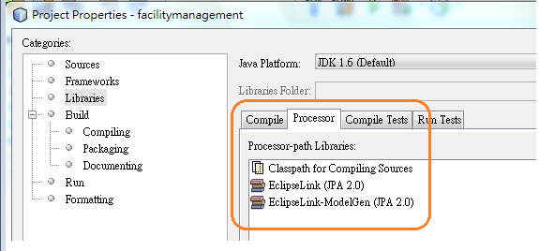

Step 2.把eclipselink 及 eclipseLink modelGen加入

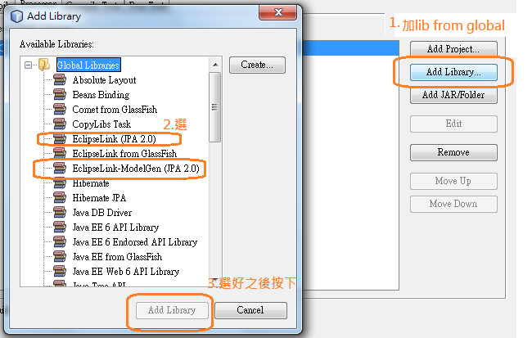

Step 3.記得entity要先產生出來等

Step 4. project clean and build

Clean and build 才會觸發 產生對應的metamodel class

產生在generated sources那邊

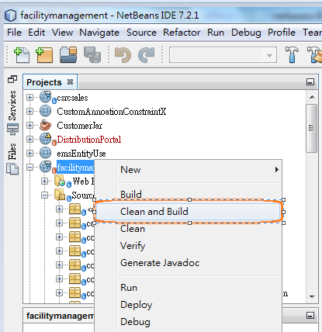

Step 5.project的Generated sources就會產生對應的

Jpa entity metaModel class

格式如下

EntityName_.class

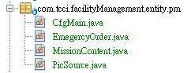

VS

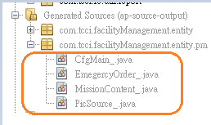

Step 6.最後在寫criteria時

root.get(“字串屬性名稱”)

就改用

root.get(JpaMetaModelClass_.屬性)

就可以用選的 免記憶 免還要打開entity看一下

錯誤率降低許多…

* Metamodel 介紹

基本上metamodel class 就是entityClassName後面加 “_”

Ex.Person.class => Person_.class

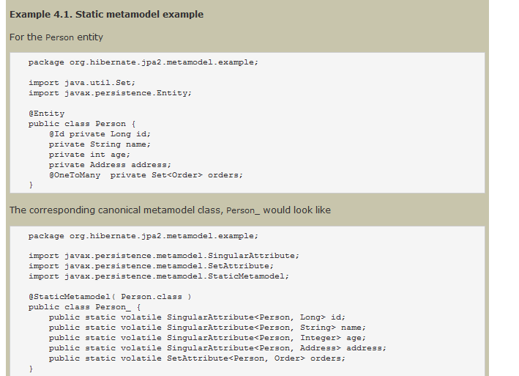

metaModel的property 基本上格式如下

FORMAT: xxxxAttribute<從哪個類別,屬性格式> 屬性名稱

xxxxAttribute=>SingularAttribute

, CollectionAttribute

, SetAttribute

, ListAttribute

, MapAttribute

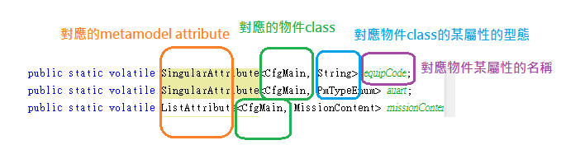

* 使用metaModel優點

1. 可以避免手滑打錯字

或是大小寫打錯

或是要開entity來看

1. Navigation 下去時 比較明顯知道 跑到哪個物件去了

直覺度上面比較好

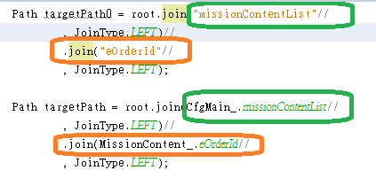

參考網址:

<https://blogs.oracle.com/arungupta/entry/totd_148_jpa2_metamodel_classes>

補充說明

1. 這邊是利用eclipselink的metamodel gen機制
2. 如果是手動一派 可以maven+eclipselink自己玩看看

不一定要用ide

1. 另外導入processor with eclipselink modelgenerator

clear and build 會產生錯誤如下

java.lang.RuntimeException: com.sun.tools.javac.code.Symbol$CompletionFailure: class file for org.jfree.chart.plot.PlotOrientation not found

這邊發現把jfreechar.jar加入就好了

這邊初步懷疑是ireport有用到jfreechart

我該案子有用到ireport但沒有用到jfreechart的圖形

但這邊還是會build不過

只好加入jfreechart.jar去pass build